Методические рекомендации
«Особенности работы с детьми с ЗПР младшего школьного возраста»(для родителей)
ТОГБОУ «Инжавинская школа-интернат для обучающихся с ОВЗ»
Составила: Орешкина О.Н.,учитель-дефектолог

Задержка психического развития — диагноз, характеризуемый нарушением развития психических функций (внимания, мышления, памяти). Дети с задержкой психического развития не имеют таких тяжелых отклонений в развитии, как умственная отсталость, первичное недоразвитие речи, слуха, зрения, двигательной системы. Основные трудности, которые они испытывают, связаны прежде всего с социальной (в том числе школьной) адаптацией и обучением.

1.У детей с ЗПР ослаблена память, не сформировано произвольное внимание, отстают в развитии мыслительные процессы, поэтому необходимо закреплять изученный материал.
2. Темы необходимо повторять вместе с ребенком, постепенно приучая его к самостоятельности.
3. Важно определить, кто именно из взрослого окружения ребенка будет с ним заниматься (мама/папа/бабушка/дедушка).
4. Время занятий должно быть закреплено в режиме дня. Постоянное время занятий дисциплинирует ребенка, помогает усвоению учебного материала.
5. Занятия должны быть регулярными.
6. Занятия должны быть непродолжительными, не вызывать утомления и пресыщения.
7. Необходимо разнообразить формы и методы проведения занятия, чередовать занятия по развитию речи с заданиями по развитию внимания, памяти, мышления.
8. Необходимо придерживаться единых требований, которые предъявляются ребенку. Не позволяйте уклоняться от работы, лениться. Будьте терпеливы с ребенком, доброжелательны, но достаточно требовательны.
9. Отмечайте малейшие успехи, учите ребенка преодолевать трудности.
10. Обязательно посещайте консультации дефектолога, логопеда, психолога.
11. Своевременно консультируйтесь и проводите лечение детей.
Для развития познавательных процессов необходимо выполнять упражнения:
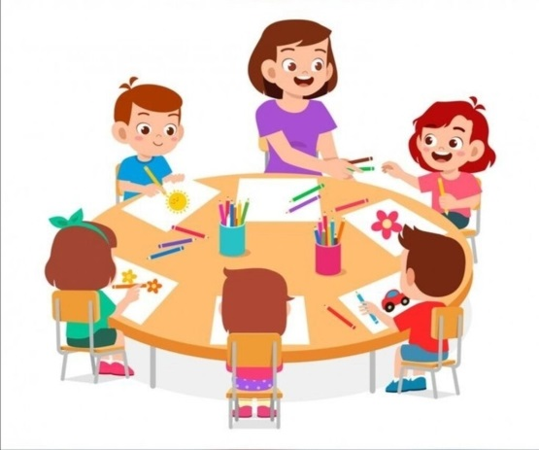
1. Развитие мелкой моторики:
-Графические упражнения;
-Прописи;
-Лепка;
-Рисование;
-Пальчиковая гимнастика;
-Оригами.
2. Развитие внимания:
-Выкладывание узора из мозаики;
-Выкладывание фигуры из палочек по образцу;
-Исключение лишнего;
-Нахождение различий в двух похожих картинках;
-Нахождение двух одинаковых предметов среди множества;
-Нанизывание бусинок по образцу;
-Срисовывание по клеточкам;
Нахождение одной буквы в газетном тексте (при повторе упражнения количество отмеченных букв за единицу времени увеличивается).

3.Развитие восприятия:
-Различать цвета и их оттенки.
-Различать форму предметов и геометрические фигуры.
-Делить геометрические фигуры на 1, 4 равные части.
-Сравнивать предметы по величине (длине, ширине, высоте).
-Выражать словами, какой предмет больше (меньше), длиннее (короче), выше (ниже), шире (уже).
-Сравнивать до 10 предметов, различных по величине.
-Измерять длину предметов с помощью условной мерки (нитки).
-Различать и называть части суток, их последовательность.
-Понимать значение слов вчера, сегодня, завтра.
-Знать дни недели, месяцы года.
Развитие памяти:
-Заучивать небольшое стихотворение один раз в неделю.
-Перед сном, когда вы прочли книгу, скажите ребенку: «Запомни, на какой страничке мы остановились, завтра мы продолжим с этого места», например, 4 строчка сверху, 10 станица.
-После просмотра мультфильма, задайте вопросы по его содержанию;
-После уборки можно спросить у ребенка: «Все ли игрушки лежат на своих местах?», переложив одну из них в другое место.
-Придя домой с прогулки, спросите у ребенка, что он сегодня видел на улице.
Развитие мышления:
-Сравнивать и сопоставлять предметы, находить их сходства и различия.
-Описывать различные свойства окружающих его предметов.
-Узнавать предметы по заданным признакам.
-Разделять предметы на классы, группы путем выделения в этих предметах тех или иных признаков.
-Находить противоположные по значению понятия.
-Определять родо-видовые отношения между предметами и понятиями.
Развитие речи:
- Выполняйте артикуляционную гимнастику,
- Выполняйте упражнения: «Один-много», «Назови ласково»,
«Какой? Какая? Какие?», «Посчитаем предметы».
- Составляйте рассказы по картинкам.
- Пересказывайте сказки, мультфильмы.
Для успешной социальной адаптации ребенок обязательно должен посещать кружки:
- Игра на музыкальных инструментах (игра на детских музыкальных инструментах не только доставляет детям огромное удовольствие, активизируя самостоятельные и творческие проявления, но и развивает слух, память, способствует выработке координации движений рук, пальцев.
- Пение (существует крайне интересное исследование Павлова А.Е. «Коррекционно-развивающее влияние занятий музыкой на нейрокогнитивное развитие детей начальной школы», показывает, что обучение детей по программе начальных классов музыкальной школы, позволяет почти полностью компенсировать задержку психического развития.
- Спортивно-оздоровительные.
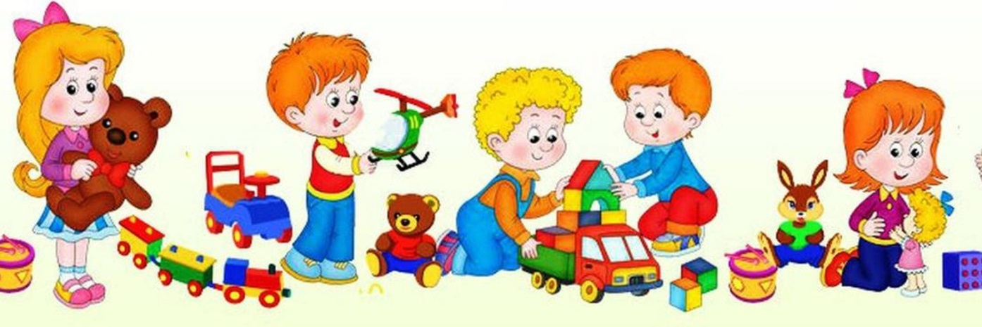

Практический опыт показывает, что почти все дети с временной задержкой развития могут стать успевающими учениками общеобразовательной школы. При этом очень важно, чтобы учитель и родители знали, что трудности на начальном этапе обучения ребенка не всегда являются результатом нерадивости или лени, а имеют объективные причины, которые могут быть успешно преодолены. Успешность адаптации зависит от общения ребенка с одноклассниками и учителем. Также с детьми с ЗПР проводит работу психолог, оказывает помощь дефектолог. Он проводит коррекционно-развивающие занятия для адаптации ребенка к учебе. Родителям, в свою очередь, важно понять, что их ребенок будет обучаться медленнее других детей, но для того, чтобы достичь наилучших результатов, нужно обратиться за квалифицированной помощью к специалистам (педагогу-дефектологу и, если нужно, к врачу-психотерапевту). Как можно раньше начать продуманное и целенаправленное воспитание и обучение, создать все необходимые условия в семье, которые соответствуют состоянию ребёнка. При оказании помощи со стороны специалистов и поддержке родителей дети с ЗПР легче адаптируются.

За дополнительной
консультацией обращаться
по адресу:
393310, Тамбовская обл., Инжавинский р-н,
рп.Инжавино, ул.Чичерина, д.74
e-mail: isoshi@obraz.tambov.gov.ru
Тел: 8(47553)2-77-85

